FICHE SYNTHÉTIQUE
Projet cv-gen
Générateur de CV PDF adapté à des offres d'emploi

Auteur : Hamza Riabi
Date : 2026-05-25
Master MIAGE • Université Paris Dauphine

1. FONCTIONNALITÉS PRINCIPALES (MVP)
Objectif
Automatiser la génération de CV PDF personnalisés et ATS-optimisés, adaptés en temps réel à une offre d'emploi donnée.
Fonctionnalités du MVP
Fonctionnalité | Description | Priorité
Extraction JD | Récupération du texte de l'offre d'emploi via URL (WebFetch/Playwright) | P0
Analyse sémantique | Extraction de 15-20 keywords clés du JD via Claude API | P0
Détection d'archétype | Classement automatique du rôle parmi 5 archétypes | P0
Adaptation CV | Récriture sélective du CV existant pour injecter keywords du JD naturellement | P0
Génération HTML | Construction du CV à partir d'un template HTML avec CSS personnalisé | P0
Conversion PDF | Rendu HTML → PDF via Playwright + normalisation ATS | P0
Optimisation une page | Redimensionnement automatique du contenu pour tenir sur exactement 1 page A4 | P0

Contraintes critiques
- UNE PAGE : le CV doit tenir sur une seule page (Playwright réduit automatiquement l'échelle si besoin)
- ATS-compatible : pas d'images, layout simple, UTF-8 pur, text sélectionnable
- Accents français : é, è, ê, à, â, ç, ù, û, î, ï, ô DOIVENT être conservés exactement
- Zéro invention : les keywords du JD ne sont jamais créés ex-nihilo, toujours intégrés dans les réalisations existantes

2. ARCHITECTURE LOGICIELLE
Architecture en couches
Le système cv-gen fonctionne selon 4 couches distinctes :

🔵 COUCHE 1 — ENTRÉES (Input Layer)
- Claude Code CLI : interface utilisateur, commande /pdf <url>
- WebFetch / Playwright : extraction du texte de l'offre d'emploi
- CV Source (cv.md) : données candidat existantes
- Claude API (GPT-4) : analyse sémantique et détection d'archétype

🟢 COUCHE 2 — TRAITEMENT (Processing Layer)
- 1. Extract JD Keywords : extraction de 15-20 mots clés du JD
- 2. Detect Role Archetype : classification en 5 archétypes possibles
- 3. Match with Profile Rules : application des règles de reformulation
- 4. Reorder & Inject Keywords : récriture sélective des bullets d'expérience

🟡 COUCHE 3 — GÉNÉRATION (Generation Layer)
- HTML Builder : construction du CV à partir du template avec CSS personnalisé
- Playwright + Chromium : rendu HTML en PDF avec binary search pour l'échelle optimale
- ATS Normalizer : nettoyage Unicode (tirets, guillemets, espaces insécables)

🔴 COUCHE 4 — RÉSULTAT (Output Layer)
- PDF File : /output/cv-{candidate}-{company}-{date}.pdf
- Propriétés : 1 page, ATS-compatible, UTF-8 avec accents, ~40-50 KB

Flux d'exécution simplifié
URL → Extraction JD → Analyse Claude → Adaptation CV → HTML → PDF

Composants clés
Composant | Rôle | Stack
Extraction JD | Récupère texte depuis URL (portails publics ou Playwright pour login walls) | WebFetch, Playwright, Node.js
Analyse Sémantique | Extrait keywords, détecte archétype, score pertinence bullets | Claude API (GPT-4)
Profile Adapter | Applique règles de rédaction, intègre keywords naturellement | Rules engine (markdown)
HTML Builder | Construit CV HTML à partir de template | Vanilla JS
PDF Renderer | Convertit HTML → PDF, optimise échelle pour 1 page | Playwright (Chromium)
ATS Normalizer | Nettoie Unicode (tirets, guillemets, espaces insécables) | generate-pdf.mjs
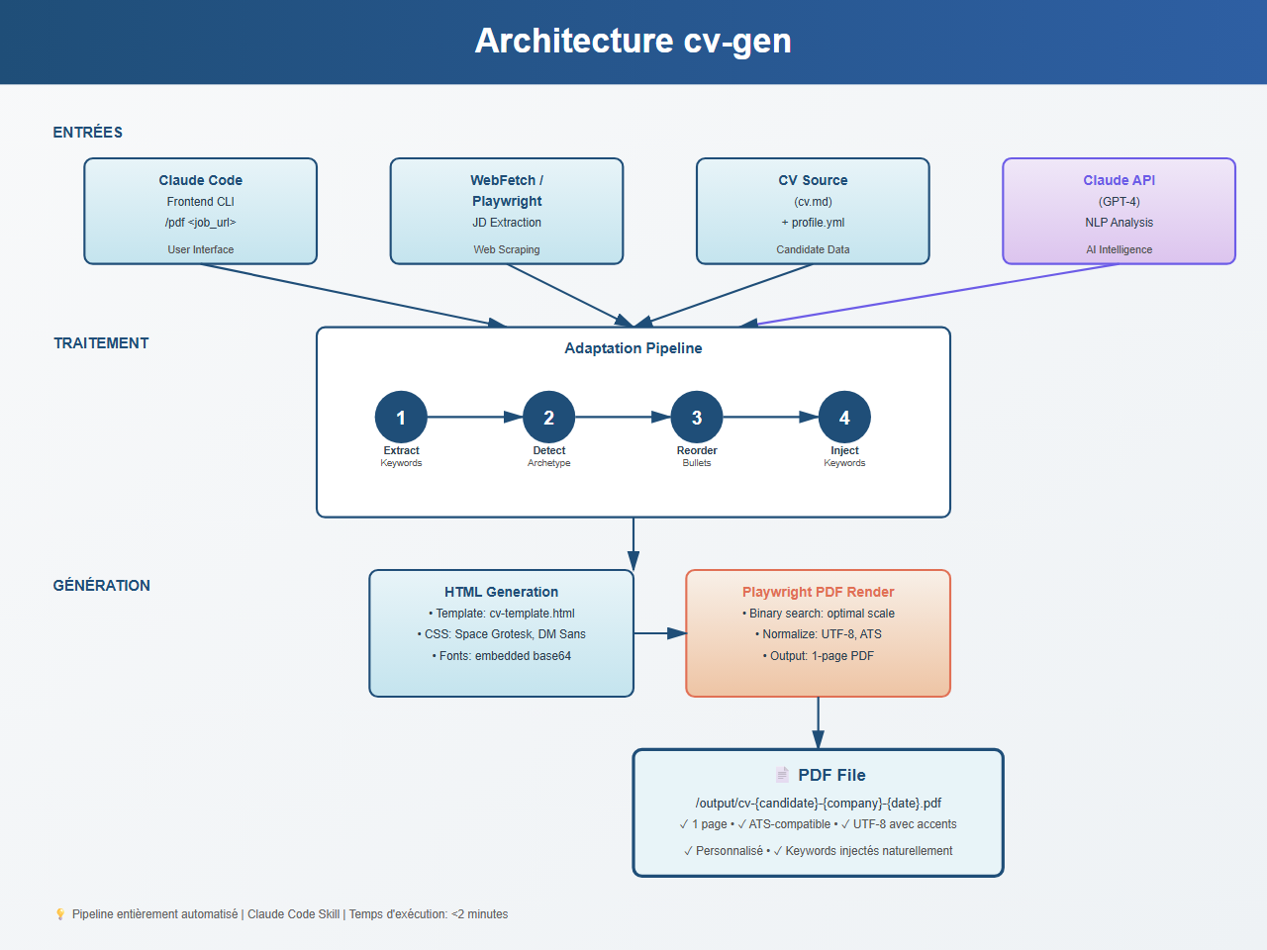

Exemples d’archétypes de rôles
- 📊 Data Analyst : focus reporting, PowerBI, datalake, KPI
- 🔄 Business Analyst / MOA : focus recueil besoins, fonctionnel, spécifications
- 📋 Chef de Projet IT/Data : focus Agile, livraison, backlog, planning
- 🔧 Analytics Engineer : focus ETL, pipeline, data warehouse, Kafka
- 🤖 ML / IA : focus modèles, Python, embeddings, RAG, déploiement

Chaque archétype possède :
- Signaux de détection : keywords qui révèlent le rôle dans le JD
- Framing de présentation : quelle expérience mettre en avant
- Compétences à valoriser : skills clés pour ce rôle

3. SCÉNARIOS UTILISATEURS

Scénario 1 : Candidature Data Analyst (Renault)
Contexte : offre Senior Data Analyst — SQL, PowerBI, datalake, KPI
Étapes :
- Hamza exécute : /pdf https://renault.jobs/123
- Système détecte : archétype « Data Analyst »
- Récriture : met en avant Renault (datalake, PowerBI, gouvernance data)
- Résultat : PDF optimisé pour ce rôle
Valeur : CV sur mesure en <2 min, mots clés ATS visibles.

Scénario 2 : Chef de Projet IT (Startup)
Contexte : offre PM Data Engineering — Agile, Scrum, livraison
Étapes :
- Hamza exécute : /pdf https://startup.apply.com/pm-data-eng
- Système détecte : archétype « Chef de Projet IT »
- Récriture : met en avan projets en production
- Résultat : PDF avec focus gestion + livrables
Valeur : soft skills et capacité à livrer mis en avant.

Scénario 3 : Analytics Engineer (DataOps)
Contexte : offre Data Pipeline Engineer — Kafka, Hive, ETL
Étapes :
- Hamza exécute : /pdf https://dataops.career/pipeline-engineer
- Système détecte : archétype « Analytics Engineer »
- Récriture : met en avant projet Pipeline et HDFS/Hive
- Résultat : PDF avec tonalité technique data engineering
Valeur : profil technique mis en lumière, infrastructure data en avant.

4. CHOIX TECHNOLOGIQUES ET JUSTIFICATIONS
Choix | Alternative | Justification
Claude API (GPT-4) | OpenAI, Gemini | Excellent en NLP et détection de pattern métier ; coût raisonnable ; déjà intégré Claude Code
Playwright + Chromium | Puppeteer, wkhtmltopdf | Headless, support font embedding, contrôle précis de l'échelle ; multi-navigateur testé
HTML/CSS pur | Handlebars, Nunjucks | Zéro dépendance supplémentaire ; facile à déboguer ; CSS natif pour styling précis
Base64 font embedding | CDN, fichiers externes | Évite problèmes CORS ; PDF hermétique, transportable
Node.js | Python, Go | Déjà dans l'stack (Playwright) ; JS natif ; npm packages de qualité
Une seule page | Multi-page flexible | ATS + recruteurs lisent 6 secondes max ; force la concision ; différenciant
UTF-8 + accents français | ASCII (supprimer accents) | Moderne ; respect du français ; Google indexe mieux

5. RÉPARTITION DES TÂCHES POUR LA SUITE

Phase 1 : Consolidation MVP (1-2 semaines)
Tâche | Propriétaire | Durée | État
T1.1 Finaliser template HTML | Dev | 3j | ⏳ TODO
T1.2 Intégrer fonts en base64 | Dev | 1j | ⏳ TODO
T1.3 Tester generate-pdf.mjs | QA | 1j | ⏳ TODO
T1.4 Détection d'archétype | AI/Dev | 2j | ⏳ TODO
T1.5 Rules de récriture CV | Hamza | 1j | ⏳ TODO
T1.6 Skill /pdf <url> | Dev | 2j | ⏳ TODO
T1.7 Tests sur 3 offres | QA/Hamza | 1j | ⏳ TODO

Phase 2 : Enhancement & Polish (1 semaine)
Tâche | Propriétaire | Durée
T2.1 Tracking candidatures | Dev | 2j
T2.2 Système feedback CV | Dev | 1j
T2.3 Templates emails relance | Hamza | 1j
T2.4 Documentation utilisateur | Tech Writer | 1j

6. QUESTIONS À CLARIFIER
Avec le professeur :
- Scope de ce qui doit être fait maintenant : Template HTML seulement, ou whole pipeline ?
- Évaluation : basée sur le MVP fonctionnel ou la fiche synthétique + prototype ?
- Contrainte d'une page : vraiment critique, ou c'est une optimisation future ?
Avec le groupe (si projet en équipe) :
- Qui gère le template HTML (design + CSS) ?
- Qui teste les archétypes (nécessite domaine expertise) ?
- Qui rédige la documentation utilisateur ?

7. CONCEPTS VUS EN COURS — APPLICATION DANS CE PROJET
Intelligence Artificielle
- Claude API pour extraction sémantique de keywords et détection d'archétype (NLP)
- Few-shot prompting : fournis exemples des 5 archétypes pour guider la classification
- Prompt engineering : règles JAMAIS + TOUJOURS dans _shared.md pour contraindre la rédaction
Architecture Logicielle (Clean Code)
- Séparation des responsabilités : JD extraction, archétype detection, CV adaptation, PDF rendering
- Single Responsibility : chaque fichier a une responsabilité unique
- DRY (Don't Repeat Yourself) : règles communes dans _shared.md, réutilisables par tous
- Configuration as Code : archétypes définis en YAML/markdown, pas hardcodés
Base de Données
- Optionnel Phase 2 : tracker Excel/SQLite pour log des candidatures
Clean Code
- Noms explicites : normalizeTextForATS, detect_role_archetype, injectKeywordsNaturally
- Pas de magic numbers : échelle PDF calculée en binary search
- Commentaires justes : explique le POURQUOI, pas le QUOI
- Code readable > clever

8. RÉSUMÉ EXÉCUTIF
cv-gen est un système intelligent de personnalisation de CV qui répond à un besoin réel : adapter son profil à chaque offre sans effort manuel répétitif.
Valeur clé
- Pour le candidat : CV taillé sur mesure en <2 min, mots clés ATS injectés naturellement
- Pour les recruteurs : CV 1 page clean + ATS-compatible, parcouru en 6 secondes
- Pour le processus : zéro copier-coller, audit trail des candidatures
Risques identifiés & mitigations
- JD non accessible (login) → Fallback Playwright (fetch-jd.mjs)
- Mots clés mal intégrés → Règle : JAMAIS inventer, toujours reformuler bullets existantes
- PDF déborde 1 page → Binary search automatique réduit échelle
- Accents corrompus en PDF → UTF-8 native, tests sur exemples
Critères de succès
- MVP fonctionnel fin juin
- 3 archétypes testés (Data, PM, Engineering)
- 10+ CVs générés sans erreur ATS
Prêt à discuter et proposer des améliorations ! 🚀
Fichiers de référence :
• Schéma d'architecture : architecture-diagram.svg
• Diagrammes détaillés : ARCHITECTURE.md (5 vues Mermaid)

